Tarte soleil ricotta-épinard
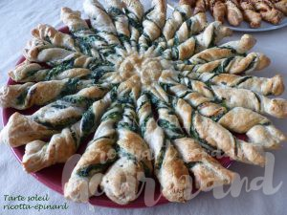 Pour 8 Croquants-Gourmands
- 2 disques de pâte feuilletée BioBleud
- 500 g de feuilles d'épinard (1)
- 250 g de ricotta
- sel & poivre du moulin
- 1 blanc d'œuf pour dorer
La plaque du four tapissée de papier cuisson
Préchauffage du four à 180°C

Faire suer les feuilles d'épinard dans une poêle jusqu'à ce que toute l'eau de végétation soit évaporée.
Laisser refroidir puis les hacher au couteau.
Écraser la ricotta à la fourchette et incorporer les feuilles d'épinard.
Bien mélanger, saler, poivrer.
Dérouler une pâte en la laissant sur sa feuille.
Étaler la préparation aux épinards, en laissant libre une bordure d'environ 2 cm.
Humidifier la bordure avec un pinceau trempé dans l'eau.
Couvrir avec la deuxième pâte et bien souder les bords en pressant avec les doigts.
Badigeonner la pâte de blanc d'œuf à l'aide d'un pinceau.
Poser un verre retourné au centre du cercle de pâte.
Découper 24 rayons en partant du centre vers l'extérieur.
Retirer le verre et torsader chaque rayon en tournant délicatement pour ne pas déchirer la pâte.
Enfourner pour une trentaine de minutes.
Si vous préparez la tarte à l'avance, il suffira de la faire tiédir quelques minutes avant de la servir.

